Задание
для дистанционного обучения
на период с 27 октября по 3 ноября 2021 года.
Преподаватель Лавриненко А.В.

Гр. ТОРД-267

МДК 01.01 Устройство автомобиля.

Тема : Общее устройство трансмиссии. Сцепление. – 2 часа
Отработать вопросы и сделать запись в рабочей тетради:
- Назначение и типы трансмиссий
- Колесная формула
- Состав трансмиссии и назначение каждого элемента трансмиссии

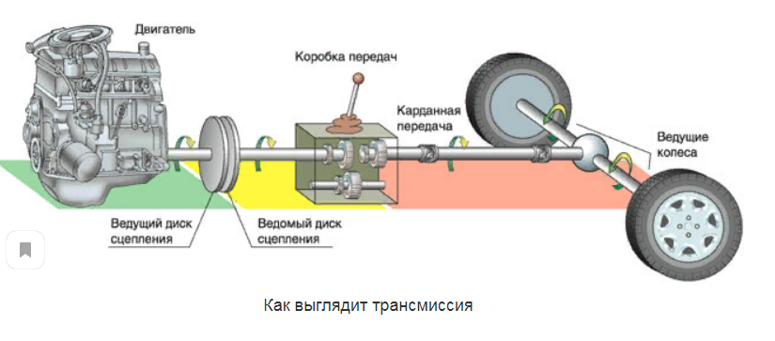

https://motorist.guru/ustrojstvo/transmissiya.html

Тема : Общее устройство сцепления. – 2 часа
Отработать вопросы и сделать запись в рабочей тетради:
- Назначение и типы изучаемых сцеплений
- Принцип работы одно- и двухдискового фрикционного сцепления

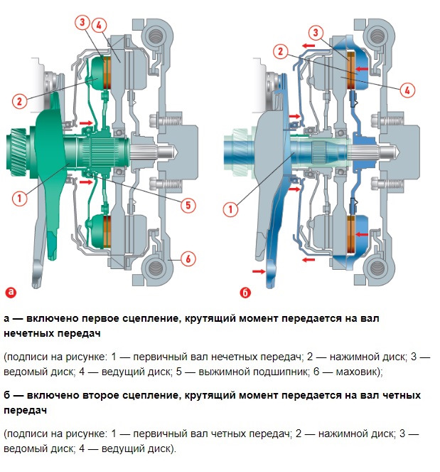
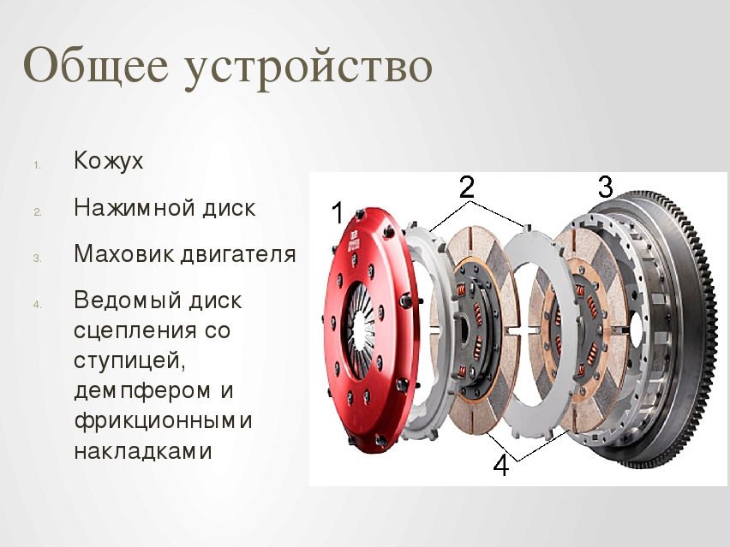

https://www.autoezda.com/transmission
https://k-sportracing.ru/moto-marki/ustrojstvo-gidravlicheskogo-scepleniya.html

Тема : Устройство привода и усилителей привода сцепления. – 2 часа
Отработать вопросы и сделать запись в рабочей тетради:
- Назначение и типы изучаемых приводов сцеплений
- Принцип работы приводов сцепления
- Устройство усилителя привода сцепления, принцип работы.

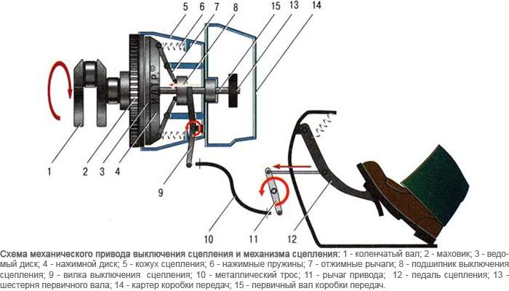
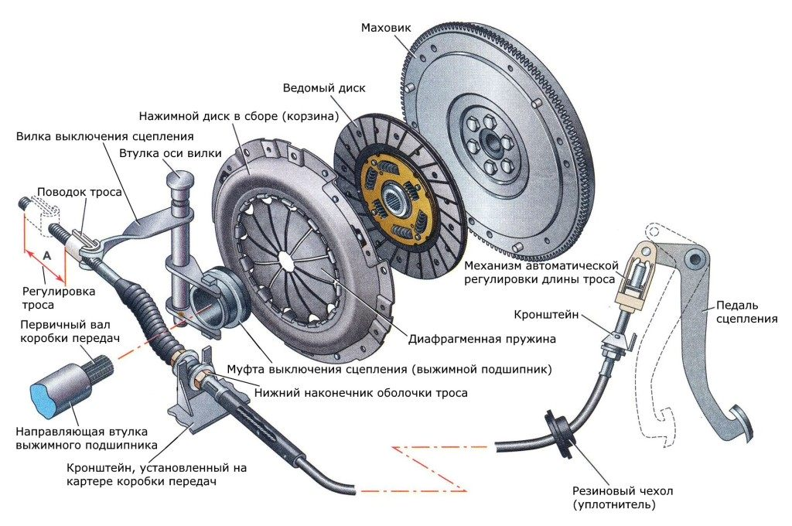
Механический привод сцепления.
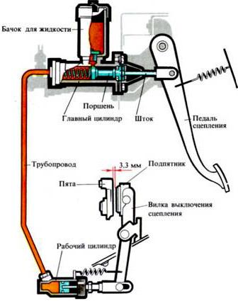
Гидравлический привод сцепления.
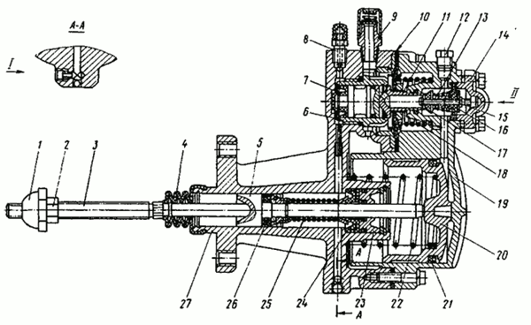
Пневмогидравлический усилитель привода сцепления.
https://techautoport.ru/transmissiya/sceplenie-i-mufty/privod-scepleniya.html
https://k-sportracing.ru/moto-marki/ustrojstvo-gidravlicheskogo-scepleniya.html
http://k-a-t.ru/mdk.01.01_transmjssia/sceplenje_6/index.shtml

Тема : ЛР. Изучение устройства приводов сцепления – 2 часа
Отработать вопросы и сделать запись в тетради:
- Устройство механического привода сцепления л/а.
- Устройство гидравлического привода сцепления л/а.
- Порядок механического привода сцепления л/а.
- Порядок механического привода сцепления л/а

Тема : ЛР. Изучение усилителя привода сцепления.. – 2 часа
Отработать вопросы и сделать запись в тетради:
- Устройство пневмогидравлического усилителя привода сцепления;
- Устройство механического усилителя привода сцепления;

